Pontifícia Universidade Católica de Minas Gerais
Tecnologia em Banco de Dados - EAD
Graduação Virtual

Alberto Santana Santos
Alessandro Junio Lopes Rodrigues
Gabriel Figueiredo do Nascimento
João Victor de Andrade Guedes
Lucas Naves da Silveira
Luiza Gonçalves Zacarias

Plataforma de dados para priorização de leads e análise do custo de aquisição de clientes

Etapa 2 — Replicação e integração dos dados

Projeto apresentado ao Curso de Tecnologia em Banco de Dados da Pontifícia Universidade Católica de Minas Gerais, como requisito parcial da Etapa 2 do Projeto de Big Data Analytics — Eixo 4.

Orientador: Prof. Marco Paulo

Belo Horizonte
2026

SUMÁRIO

Clique com o botao direito e escolha 'Atualizar campo' para gerar o sumario.

1 INTRODUÇÃO

Castells (1999) caracteriza a sociedade contemporânea como uma sociedade em rede: a informação se torna a matéria-prima da atividade econômica, e a rede, viabilizada pelas tecnologias de informação e comunicação, passa a ser a forma predominante de organizar a produção, o trabalho e o consumo. Nessa configuração, a tecnologia não é algo que se acrescenta a um negócio já formado — é em torno dela que o negócio se estrutura.
A Nexo Sistemas, organização fictícia tomada como objeto deste projeto, vende software de gestão por assinatura para pequenas empresas do varejo e se caracteriza como empresa dessa sociedade em rede em todas as frentes. Vende à distância, sem visita presencial; entrega um produto que só funciona em nuvem; e encontra seus clientes por busca e anúncio na internet, em plataformas de mídia cujas regras não controla. Mais do que isso, o que ela vende é a digitalização de outros negócios: cada contrato fechado tira um pequeno lojista do caderno e da planilha e o coloca num sistema conectado.
O projeto consiste em construir, para ela, uma plataforma de dados que reúna informações hoje espalhadas em sistemas separados, de modo que a empresa consiga priorizar o atendimento aos interessados com maior chance de fechar negócio e saber quanto custa, em cada canal, conquistar um cliente.

2 A EMPRESA

2.1 Ramo de Atuação, Porte e Produtos
A Nexo Sistemas atua no ramo de desenvolvimento e licenciamento de software. Seu produto reúne frente de caixa, controle de estoque, emissão de notas fiscais e gestão financeira, e é vendido por assinatura mensal. Foi fundada em 2016, fica em Belo Horizonte e opera de forma remota: a venda é feita à distância, por um time comercial próprio, e a implantação acontece sem visita presencial.
A empresa tem 70 funcionários: 30 na área comercial, 18 em desenvolvimento, 12 em suporte e 10 no administrativo, financeiro e TI. Atende cerca de 2.500 clientes e fecha aproximadamente mil novos contratos por ano, com receita anual em torno de R$ 10,9 milhões. Pelo número de funcionários e pelo faturamento, é classificada como média empresa.
São vendidos três planos de assinatura, que se diferenciam pelo porte do cliente e pelos recursos liberados.
Quadro 1 – Produtos comercializados
Plano | Mensalidade (R$) | Perfil de cliente | Clientes ativos
Essencial | 190 | Microempresas e autônomos | 1.100
Profissional | 390 | Pequenas empresas | 1.150
Corporativo | 990 | Médias empresas e redes de lojas | 250
Fonte: elaborado pelos autores (2026).

2.2 Recursos de TI
A empresa não tem servidores próprios. O produto e os sistemas internos rodam em nuvem contratada como serviço, e o hardware se resume aos notebooks dos funcionários, aos headsets do time comercial e ao link de internet da sede.
Em software, a operação comercial se apoia em quatro fontes de informação, mantidas separadamente, que serão as origens de dados do projeto:
- CRM, com os contatos, as oportunidades e as etapas da venda;
- Plataformas de anúncios, com o quanto foi investido e o que cada campanha trouxe;
- Plataforma de cobrança, com os planos contratados, as faturas, os pagamentos e os cancelamentos;
- Planilhas do time comercial, com as metas de cada vendedor, as faixas de comissão e a apuração refeita à mão todo mês.
Há ainda a base de uso do próprio produto, que registra o que cada cliente faz no sistema. É a maior de todas em quantidade de registros, mas hoje não é aproveitada fora do suporte.
Em serviços de TI, quase tudo é contratado por assinatura, mais o suporte técnico terceirizado e a hospedagem em nuvem. A equipe de tecnologia cuida só do produto: não existe ninguém dedicado a dados na operação comercial.

3 O PROBLEMA

A Nexo recebe cerca de 3.000 oportunidades de venda por mês e fecha negócio com 3% delas. O time comercial atende por ordem de chegada, e não por quem tem mais chance de comprar, simplesmente porque não existe critério para ordenar a fila: 31% do que entra não recebe nenhum contato em 72 horas, justo o período em que o interesse ainda está quente.
Ao mesmo tempo, o custo para conquistar um cliente — somando o investimento em anúncios e a comissão paga na venda — subiu de R$ 900 para R$ 1.450 em dois anos, e a empresa não consegue dizer qual canal ou qual plano está puxando essa alta. O motivo é sempre o mesmo: o investimento em anúncio está numa plataforma, o histórico da negociação está no CRM, o dinheiro que entrou está na cobrança, e nada disso se conversa. Pelo mesmo motivo, a comissão do time comercial é reapurada à mão a cada virada de mês.
O projeto pretende responder a duas perguntas: como ordenar a fila de atendimento por chance de conversão, e quanto custa conquistar um cliente em cada canal e em cada plano. Para isso, os dados do funil serão gerados de forma sintética, reproduzindo só a estrutura do negócio.

4 A EMPRESA E A SOCIEDADE DIGITAL

Hoje a Nexo usa tecnologia só para operar, não para decidir. Com a plataforma de dados, isso muda de três formas. O trabalho do vendedor muda, porque ele deixa de escolher a quem ligar e passa a seguir uma fila ordenada. As competências mudam, porque a empresa vai precisar de gente de dados, função que hoje não existe. E a responsabilidade aumenta, porque juntar num só lugar os dados de todos os sistemas cria um ponto único de risco, o que exige controle de acesso e regra clara sobre por quanto tempo cada dado é guardado.
Do lado da sociedade, o ponto sensível é quem a empresa decide atender primeiro. Uma fila ordenada por potencial econômico tende a priorizar o cliente maior e deixar o microempreendedor para o final — justamente quem mais ganharia com o controle que o produto oferece. Por isso o grupo assume desde já duas regras: a ordenação organiza a fila, mas não exclui ninguém dela, garantindo um prazo máximo para o primeiro contato; e o critério usado para ordenar fica documentado e aberto ao time comercial. Vale lembrar ainda que a lei brasileira garante ao cliente o direito de pedir revisão de decisões tomadas só por máquina (BRASIL, 2018).
Na outra direção, a sociedade digital também mexe com a empresa. Mudanças em obrigações fiscais eletrônicas provocam picos de procura por sistemas de gestão, e ela precisa antecipar isso para dimensionar equipe e verba de anúncio. E como depende de plataformas de mídia cujas regras mudam sem aviso, seu custo de aquisição é em parte decidido por terceiros — o que reforça a necessidade de ter medição própria.

5 BASES DE DADOS

Como a Nexo é fictícia, os dados das quatro origens foram gerados por um programa em Python, com semente fixa: rodar de novo produz exatamente os mesmos arquivos. Eles cobrem 24 meses, de setembro de 2024 a agosto de 2026, e reproduzem os números do caso: cerca de 3.000 oportunidades por mês, 3% de conversão, 31% sem contato em 72 horas, 2.500 clientes ativos e custo de aquisição subindo de cerca de R$ 950 para R$ 1.490.
Cada origem vem no formato do próprio sistema, e não num formato já pronto para análise. O Google Ads informa o custo em milionésimos de real, a Meta informa o valor gasto como texto e o CRM não guarda o código da campanha, só a identificação de origem do link (UTM) — e 6% das oportunidades chegam sem ela. Resolver essas diferenças é justamente o trabalho do processo de integração.
Quadro 2 – Bases de dados de origem
Origem | Arquivos | Conteúdo | Registros
Google Ads | campanhas_desempenho_diario | Impressões, cliques, conversões e custo, por campanha e dia | 2.920
Meta Ads | insights_campanhas_diario | Impressões, cliques, leads e valor gasto, por campanha e dia | 2.920
CRM | oportunidades; equipe_comercial | Oportunidades com origem, datas de criação, primeiro contato e fechamento, responsáveis e resultado; cadastro do time comercial | 72.096; 30
Plataforma de cobrança | planos; clientes; assinaturas; faturas; pagamentos; cancelamentos | Planos contratados, faturas mensais, cada pagamento recebido e os cancelamentos com motivo | 3; 4.686; 4.686; 62.880; 60.862; 2.174
Planilhas comerciais | metas_mensais; faixas_comissao | Meta mensal de cada vendedor e percentual de comissão por faixa de atingimento | 480; 5
Fonte: elaborado pelos autores (2026).

6 MODELAGEM DOS DADOS

6.1 Modelo Conceitual
A Figura 1 representa o negócio como conjuntos de entidades e as relações entre eles. Três relações são centrais para o problema. A ligação entre campanha e oportunidade é opcional, porque parte das oportunidades chega sem origem — é por isso que hoje não se sabe o custo de aquisição por canal. A oportunidade é atendida por colaboradores (o pré-vendedor, que faz o primeiro contato, e o vendedor, que fecha), e só a oportunidade ganha gera um cliente. Por fim, cada fatura guarda seus pagamentos, o que permite calcular a comissão tanto sobre a venda assinada quanto sobre o dinheiro efetivamente recebido.
Figura 1 – Modelo conceitual
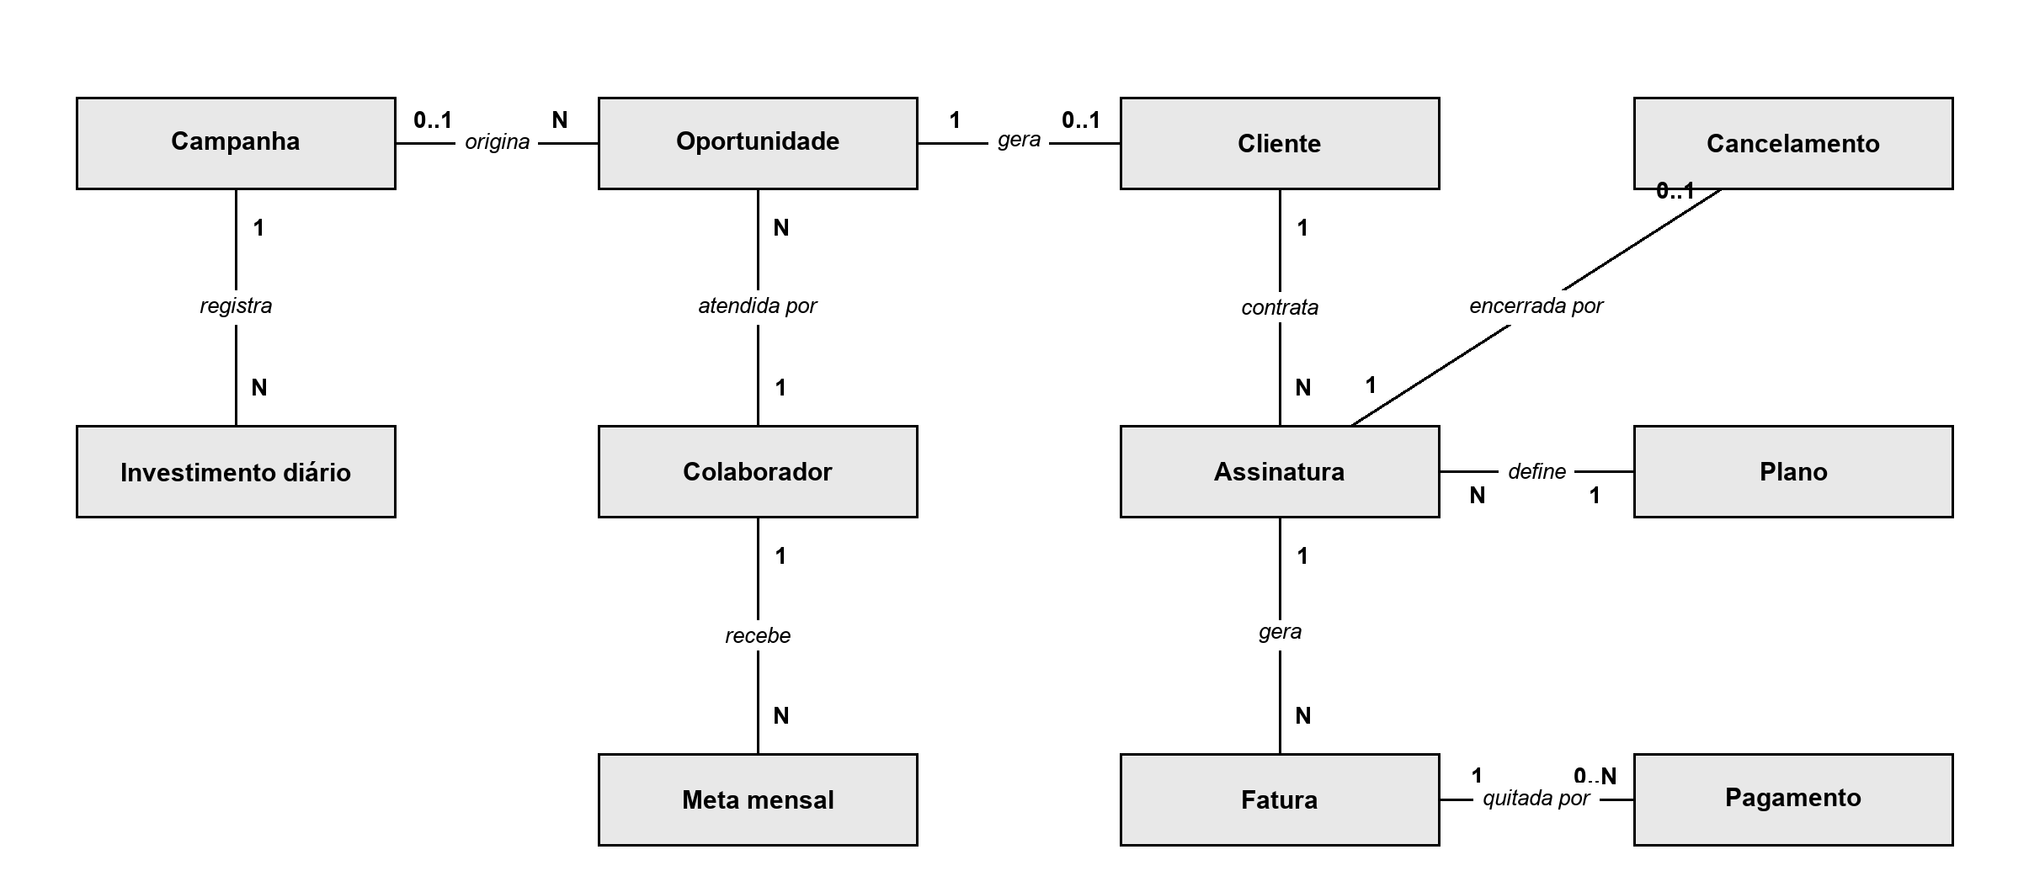
Fonte: elaborado pelos autores (2026).

6.2 Modelo do Armazém de Dados
No destino, os dados são organizados em modelo estrela: tabelas de fato, que registram os acontecimentos medidos, cercadas por tabelas de dimensão, que descrevem por quais ângulos esses fatos são analisados (KIMBALL; ROSS, 2013).
Quadro 3 – Tabelas do armazém de dados
Tabela | Tipo | Uma linha por | Uso no problema
fato_oportunidade | Fato | Oportunidade | Tempo até o primeiro contato e conversão por canal, plano e perfil — base para ordenar a fila
fato_investimento_anuncio | Fato | Campanha por dia | Investimento de Google e Meta numa só tabela — base do custo de aquisição
fato_fatura | Fato | Fatura | Receita faturada e recebida, e atraso
fato_assinatura | Fato | Assinatura | Clientes ativos, plano e cancelamento
fato_meta_vendedor | Fato | Vendedor por mês | Meta contra realizado e faixa de comissão
dim_data | Dimensão | Dia | Calendário comum a todos os fatos
dim_campanha | Dimensão | Campanha | Plataforma, nome e UTM — liga o anúncio à oportunidade
dim_plano | Dimensão | Plano | Mensalidade e perfil de cliente
dim_colaborador | Dimensão | Colaborador | Função e time
dim_cliente | Dimensão | Cliente | Segmento, porte e estado
Fonte: elaborado pelos autores (2026).

7 ARQUITETURA E INTEGRAÇÃO

7.1 Infraestrutura
Quadro 4 – Componentes da arquitetura
Componente | Escolha | Motivo
Nuvem | Amazon Web Services (AWS), região Norte da Virgínia (us-east-1) | A conta nova recebe créditos que cobrem o semestre, e a região é a de menor preço
Armazenamento bruto | Amazon S3 | Guarda os arquivos como chegaram, separados por origem e data de carga, o que permite reprocessar
SGBD | PostgreSQL no Amazon RDS | Banco relacional com SQL padrão; backup e atualização ficam a cargo da AWS
Contêineres | Docker e Docker Compose | O mesmo ambiente roda na máquina de cada integrante e na nuvem
Orquestração | Apache Airflow, em contêiner, numa máquina Amazon EC2 | Ferramenta aberta e padrão de mercado; a versão gerenciada da AWS custaria cerca de US$ 212 por mês
Linguagens e bibliotecas | Python (pandas, boto3, SQLAlchemy) e SQL | Extração e carga em Python; transformação em SQL
Repositório | GitHub | Código do gerador, dos fluxos do Airflow e dos scripts SQL
Fonte: elaborado pelos autores (2026).

7.2 Processo de Integração
O processo, representado na Figura 2, roda uma vez por dia, disparado pelo Airflow:
- Extração: os arquivos de cada origem são coletados.
- Camada bruta: cada arquivo é gravado sem alteração no S3, numa pasta com o nome da origem e a data da carga.
- Staging: os arquivos são carregados em tabelas espelho no PostgreSQL, uma para cada arquivo.
- Transformação: comandos SQL padronizam unidades e datas (o custo do Google é dividido por um milhão, o valor gasto da Meta vira número), ligam cada oportunidade à campanha pela UTM, calculam o tempo até o primeiro contato e gravam o resultado no modelo estrela.
- Conferência: a cada carga, o número de registros na origem é comparado com o número gravado no destino.
Figura 2 – Arquitetura do processo de integração
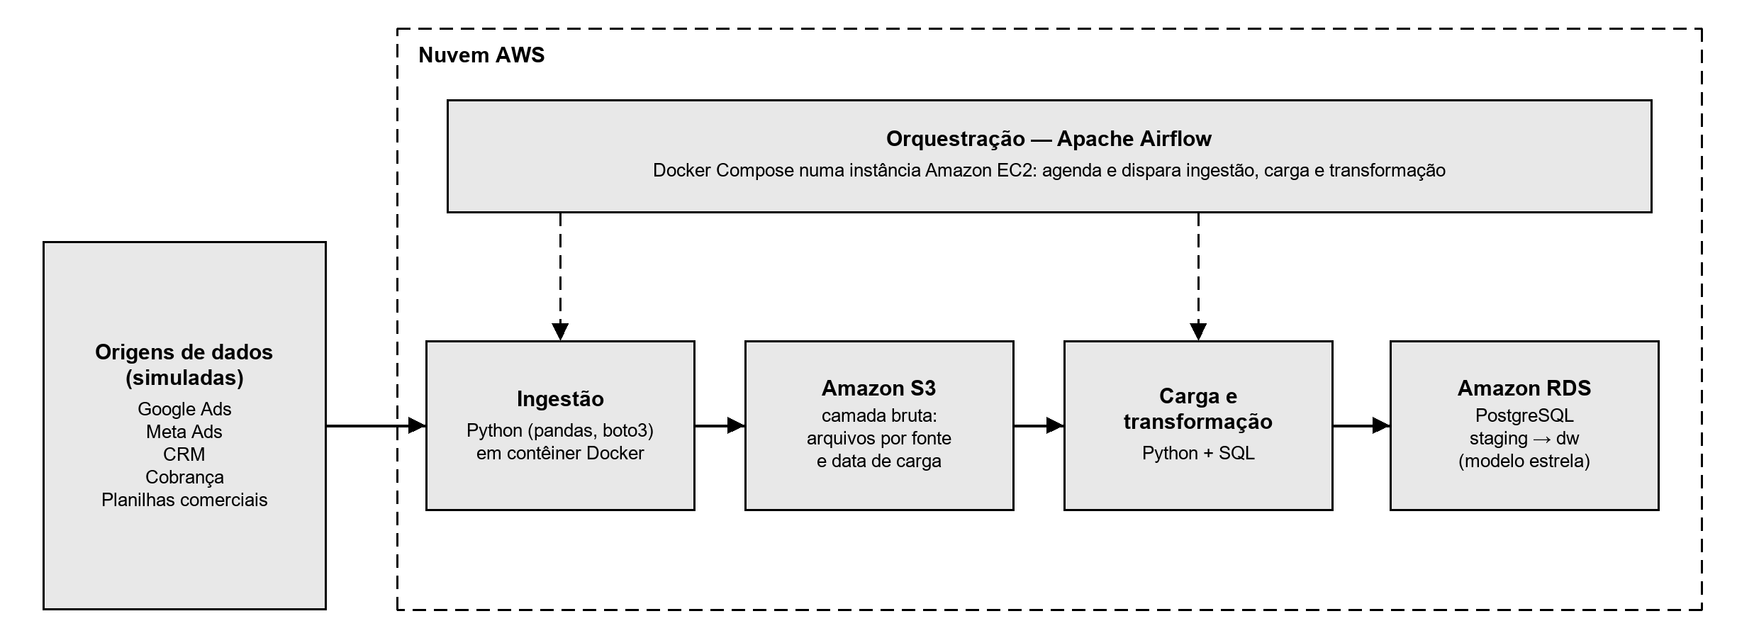
Fonte: elaborado pelos autores (2026).

8 CUSTOS

A conta nova da AWS entra no plano gratuito, que dá até US$ 200 em créditos por seis meses e só permite máquinas de uma lista reduzida (AMAZON WEB SERVICES, 2026a). Por isso foram escolhidas uma máquina c7i-flex.large (2 processadores e 4 GB de memória, o mínimo recomendável para o Airflow) e um banco db.t4g.micro, ambos incluídos no plano. O Quadro 5 mostra o custo mensal pelos preços sob demanda da região escolhida (AMAZON WEB SERVICES, 2026b; 2026c).
Quadro 5 – Estimativa de custo mensal na AWS (us-east-1)
Serviço | Configuração | Ligado 24 h/dia (US$) | Máquina ligada 12 h/dia (US$)
Amazon EC2 | c7i-flex.large, US$ 0,0848/h | 61,90 | 30,95
Disco da máquina (EBS gp3) | 30 GB, US$ 0,08/GB | 2,40 | 2,40
Amazon RDS for PostgreSQL | db.t4g.micro, US$ 0,016/h | 11,68 | 11,68
Armazenamento do banco | 20 GB, US$ 0,115/GB | 2,30 | 2,30
Endereço IP público | US$ 0,005/h | 3,65 | 3,65
Amazon S3 | Menos de 1 GB, US$ 0,023/GB | 0,02 | 0,02
Total |  | 81,95 | 51,00
Fonte: elaborado pelos autores com base nos preços da AWS (2026).

Com a máquina ligada o dia inteiro, o período de setembro a dezembro custaria cerca de US$ 225, acima dos créditos. Com a máquina ligada só 12 horas por dia — o suficiente para a carga diária e para o trabalho do grupo —, o custo cai para cerca de US$ 140. Para não haver surpresa, a conta terá alertas de orçamento, que são gratuitos, avisando o grupo ao atingir US$ 50 e US$ 150.

9 REPOSITÓRIO

O código do projeto está disponível em: [INSERIR LINK DO REPOSITÓRIO DO GRUPO NO GITHUB].

10 REFERÊNCIAS

AMAZON WEB SERVICES. AWS Free Tier FAQs. 2026a. 2026. Disponível em: https://aws.amazon.com/free/free-tier-faqs/. Acesso em: 14 set. 2026.

AMAZON WEB SERVICES. Amazon EC2 On-Demand Pricing. 2026. Disponível em: https://aws.amazon.com/ec2/pricing/on-demand/. Acesso em: 14 set. 2026.

AMAZON WEB SERVICES. Amazon RDS for PostgreSQL Pricing. 2026. Disponível em: https://aws.amazon.com/rds/postgresql/pricing/. Acesso em: 14 set. 2026.

BRASIL. Lei nº 13.709, de 14 de agosto de 2018. Lei Geral de Proteção de Dados Pessoais (LGPD). Brasília, DF: Presidência da República, 2018. Disponível em: https://www.planalto.gov.br/ccivil_03/_ato2015-2018/2018/lei/l13709.htm. Acesso em: 30 ago. 2026.

CASTELLS, Manuel. A sociedade em rede. São Paulo: Paz e Terra, 1999. (A era da informação: economia, sociedade e cultura, v. 1).

KIMBALL, Ralph; ROSS, Margy. The data warehouse toolkit: the definitive guide to dimensional modeling. 3. ed. Indianapolis: Wiley, 2013.

